учитель математики: Попкова Татьяна Николаевна образовательное учреждение: муниципальное автономное общеобразовательное учреждение «Белоярская средняя общеобразовательная школа №1» Тема урока: «Статистические исследования»
Главная цель современного образования: формирование целостного восприятия мира, приобретение опыта познания и самопознания личности. Очень важно не только приобрести знания, но и сформировать систему ценностей: представления о добре и зле, красоте, о способах жизни. Перед учителем стоят вопросы: как воссоздать целостную картину мира, установить общие тенденции и закономерности, воспитать духовные и нравственные ценности? Новые технологии обучения современной школы позволяют учителю раскрыть свой творческий потенциал и направить деятельность на достижение указанных целей. Урок математики занимает особое положение в системе формирования мировоззрения обучающихся. «Пробуждая ум», математика формирует почву для принятия информации от окружающего мира. В своей практике я применяю технологию развивающего обучения, объединяю элементы модульной технологии и групповой работы обучающихся. В основе деятельности лежат принципы гуманной педагогики. Указанные технологии в различных комбинациях позволяют решить основную группу проблем, создают максимальные условия для осуществления деятельностного подхода в обучении. При изучении материала я в системе использую групповую работу на всех этапах: изучение нового материала, отработка и закрепление полученных знаний, контроль, оценка и корректировка знаний. Обдумывая оптимальный вариант применения названных технологий, я пришла к комбинации учебных занятий, объединив изучение нескольких тем в блоки, используя при этом групповую работу. Материал, объединенный в блоки, позволяет за короткий промежуток времени изучить большой объем теоретического материала, освободить время для практических занятий, организовать многократное повторение изученного материала. Подобные уроки имеют высокую воспитательную значимость, так как помимо учебных знаний и умений по теме воспитывают нравственные качества личности: чувство долга, ответственности за себя и окружающих, чувство такта и умения слушать, критически относится к себе и окружающим, адекватно воспринимать критику, стремление к совершенствованию и т. д.
Приведу пример как организован урок-зачет
Тема урока: «Статистические исследования» Тип: урок контроля, оценки коррекции знаний Класс: 9 класс Предмет: алгебра Место и роль урока в изучаемой теме: тема « Статистические исследования» из раздела «Статистика и вероятность». Цель урока: проверить уровень усвоения теоретического и практического материала, умений обрабатывать статистическую информацию и представлять ее в наглядной форме . Планируемые результаты: Предметные: сформированность научного аппарата и способность применять его адекватно поставленной задаче: уметь определять моду, размах, медиану, делать выборку и представлять наглядно результаты исследований в виде таблицы, гистограммы, графика. Уметь применять знания и умения в нестандартных ситуациях, анализировать и выявлять проблемы в знаниях и умениях. Личностные: развивать коммуникативные компетенции, взаимопомощь, умение работать в коллективе, самостоятельность, ответственность за порученное дело, стремление к самосовершенствованию, умение бережно относиться к окружающему миру. Метапредметные: сформировать целостное восприятие о мире, взаимосвязи его частей, развивать трудовые и политехнические умения, расширить представления о сфере применения математических знаний в различных сферах человеческой деятельности, наглядное представление информации о критическом состоянии окружающей среды. Формируемые УУД: регулятивные: умения управлять познавательной и учебной деятельностью: ставить цели, планировать деятельность, осуществлять контроль и коррекцию знаний, оценивать деятельность; познавательные: умения осуществлять поиск и выделять необходимую информацию; выбирать эффективные приемы решения задачи, выделять проблемы, проводить исследовательскую работу и грамотно представлять продукт своей деятельности; коммуникативные: умения сотрудничать: слушать, понимать, планировать свою деятельность и деятельность окружающих, осуществлять контроль и самоконтроль, уметь договариваться, считаться с чужим мнением, вести дискуссию, грамотно задавать вопросы, разрешать конфликтные ситуации. Методы: исследовательский, эвристический, практический, метод самостоятельной познавательной деятельности учащихся, контроля и самоконтроля, групповая работа на уроке. В основе урока системно - деятельностный подход. Оборудование: учебник алгебры 9 класс. Г.Ф. Дорофеев,2018; интерактивная доска, линейки, карандаши, раздаточный материал; зачетные листы; листы оценивания работы эксперта группы; индивидуальные карты знаний, иллюстрации с различными видами диаграмм и исчезающими видами животных, шкатулка вопросов, книга прикладных задач (вкладываются тексты и решение задач).

Работа организована по группам. В каждой группе - эксперт (выбираются по итогам предварительно теста). В группах обучающиеся выполняют работу по этапам: опрос теории, диктант, практическая работа (составление диаграмм и графиков по заданию), самостоятельная работа. Работу оценивают эксперты группы. Особенностью урока является то, что в процессе работы акцент делается на практическую значимость математики в нашей жизни и окружающем мире. С помощью выполнения практических заданий, обучающиеся видят, как математика позволяет наглядно и ярко представить проблемы в той или иной области окружающего нас мира. В частности, катастрофическое состояние окружающей природной среды. Если в процессе работы появились какие-либо вопросы и идеи, то обучающиеся, записав, оставляет их в шкатулке вопросов. Таким образом, создается комфортная психологическая среда. У каждого обучающегося на столе индивидуальная карта знаний. Карта содержит информацию о том, какие вопросы должен изучить обучающийся по теме в обязательном порядке («нужно знать»), ознакомительном («можно знать»), практические задания, которые необходимо выполнить, также разделы: самостоятельные работы, зачет, контрольные работы. С отметками о выполнении и результатах. Дополнительные задания выполняются по желанию или по рекомендации учителя наиболее подготовленным детям. В книге прикладных задач собираются задачи с практическим содержанием, отражающие различные сферы профессиональной деятельности человека.

Ход урока.
1.Организационный момент (2 мин) (поздоровались, проверили наличие необходимых инструментов, состав групп).
2.Целеполагание (3 мин). Просмотр видео: «Солнечное утро» С Чекалин (https://youtu.be/rzu2r2ibiQk). Отмечаю удивительную красоту природы и задаю вопрос: как вы думаете, какое отношение может иметь к уроку просмотренное видео.
Звучат ответы и приходим к выводу: очевидно, что с помощью приобретенных знаний мы сможем отразить картину изменений в окружающем мире, оценить степень изменений. Таким образом, будет продемонстрирован уровень практических умений и знаний теории по теме.
Цель урока определена: показать уровень приобретенных знаний, практических умений и выявить существующие проблемы в знаниях, чтобы в дальнейшем доработать и исправить недостатки. Кроме того, представить наглядно картину о состоянии окружающей среды в современном мире.
3.Работа в группах.
а) Опрос теории (5 мин): на столах мини-карточки с вопросами по теории (дать определения медианы, моды, размаха, относительной частоты, гистограммы, математической статистики, назвать виды диаграмм). Обмениваются карточками и отвечают друг другу, затем отвечают на вопросы эксперта, оценка ставится в зачетный лист (Приложение).
Работа оценивается экспертами. Работа на данном этапе способствует формированию научного аппарата, формирует грамотную математическую речь, учит слушать и слышать собеседника. Способствует мобилизации интеллектуальных сил. При возникновении вопросов, новых идей,- делают запись и оставляют записку с вопросом в шкатулке. Учатся задавать вопросы (на последующих уроках проводится конкурс на лучший вопрос).
б) Математический диктант (3 мин). «Зашифрованная фраза» (задания на экране и шифр).
Выполняя практические задания и получая числовые ответы, находят соответствующую букву и составляют из полученных букв фразу (задания на определение частоты рождения девочек, определение вероятности события, нахождение размаха ряда чисел). В итоге получаем фразу: «Человек должен любить землю…» (можно продолжить: на которой стоит). Домашнее задание: найти, кому принадлежит данное высказывание.

Данный этап в работе позволяет сконцентрироваться, приготовиться к заданиям более высокого уровня с элементами исследования вопроса о проблемах окружающей среды и соответствующими выводами.
Оценки за диктант выставляются экспертом. Если в процессе работы находится обучающийся, который не включается в работу, то его «изолируют», т.е. отсаживают за отдельный стол, где приготовлены задания: специально для такого случая.
в) Физкультминутка (2 мин). Пальчиковая гимнастика (с целью активизации умственной деятельности).
г) Практическая работа (10 мин) В каждой группе – задание на карточках. Дан ряд чисел, характеризующих: 1 группа - статистика вырубки лесов по странам. Необходимо проанализировать, обсудить и выбрав вид диаграммы, построить ее на листе А ₄ (в последующем выбирается лучшая диаграмма). Можно выполнить построение диаграммы на компьютере.
2 группа - данные об исчезновение видов животных и птиц в XX веке.
3 группа - данные о последствиях загрязнения среды обитания человека. Например: для разложения в природной среде бумаги требуется до 10 лет, консервных банок-90 лет, фильтра от сигарет-до 100 лет, стекла- до 1000 лет, пластмассы-до 500 лет. Составляется диаграмма и делается вывод: за такой период времени огромное количество птиц и животных получат большую дозу вредных веществ.
4 группа. Статистика по годам исчезновения дикого животного-тура.
5 группа. Как следствие загрязнения окружающей среды - появление различных видов вирусов, бактерий. Статистика заболеваний и выздоровлений короновирусом с 27.03. 2020-16.04.2020. в Сургутском . районе
4. Защита практической работы (5 мин). После окончания работы выходит 1 представитель от группы и показывает лучшую диаграмму, закрепив на доске, либо демонстрирует ее на экране. Комментирует: почему выбрали этот вид диаграммы, основные моменты построения и вывод: о чем заставляет задуматься представленная диаграмма.
Во время выступления эксперты отсаживаются отдельно за стол и, советуясь, выставляют баллы за ответ. После завершения работы возвращаются на свои места.
В итоге все диаграммы – на доске либо на экране. Глядя на диаграммы, делаем вывод об ужасающей ситуации в окружающем мире и последствиях. О том, что может сделать уже каждый сейчас, чтобы помочь задыхающейся природе. Вывод: математические знания позволяют объективно оценить ситуацию, увидеть всю глобальность проблемы, а значит, учат понимать и беречь окружающий мир.
На данном этапе применяется прием решения творческих задач. Обучающиеся учатся самостоятельно находить решение в нестандартных ситуациях, задавать вопросы и стремиться находить на них ответы, производить мини-исследования, осуществлять контроль и самоконтроль, качественно представлять продукт своего труда. Применятся принцип обучения в сотрудничестве. Дополнительные баллы за защиту выставляются в зачетном листе. Объявляется следующий этап работы.
5.Самостоятельная работа (5 мин). Каждый обучающийся решает самостоятельно 3 задачи по карточке.
Задания следующего типа: 1.На диаграмме представлена динамика числа столкновений оленей с транспортом в Московской области. На сколько процентов увеличилось количество столкновений с 1970 по 1980 г
2.Дана круговая диаграмма, которая отражает негативное воздействие автотранспорта на окружающую среду и здоровье населения в городах. Определите, каких вредных веществ поступает больше, и назвать приблизительно их количество
3. Дан ряд чисел (количество сердечно - сосудистых заболеваний по годам). Вычислите медиану, моду, размах.
Задания требуют более глубокого понимания теоретического материала и умения применять его в соответствии с поставленной задачей.
Работу оценивают и просматривают эксперты, также выделяют ошибки, выставляют итоговые результаты и продумывают пожелания группе.
На данном этапе формируются высокий уровень самостоятельности, самоконтроль и взаимоконтроль, умения объективно оценивать свои и чужие знания, стремления к решению нестандартных и интересных задач
6.Рефлексия (2 мин). Высказываю слова благодарности за работу и прошу сделать отметку в индивидуальной карте по зачету: понравился урок или нет, (свободной форме), а также подарить улыбку, если все хорошо. Вопросы всему классу. Достигли мы поставленной цели? Какой вывод мы можем сделать по содержанию урока (о значении математики в жизни общества, о необходимости приобретать прочные знания, беречь природу и окружающий мир). Указываю на домашнее задание: запись на карточке (номера из дополнительных заданий индивидуальной карты знаний, придумать и решить 2 задачи на применение формулы вычисления вероятности события, найти автора высказывания прозвучавшего на уроке). Совместно с обучающимися оценивается работа экспертов (Приложение). Если был обучающийся, «изолированный» от группы, то он сдает работу учителю. Дается слово экспертам.
7.Мнение экспертов (3 мин). Отмечают работу группы в целом, а также проявивших себя с положительной стороны отдельных обучающихся. Коротко перечисляют ошибки в работе. Высказывают пожелания в целях совершенствования знаний и умений. Зачетные листы отдаются учителю. Учитель прощается с обучающимися, эксперты вкладывают образцы решенных задач в книгу прикладных задач. В шкатулку вопросов складывают записки с вопросами. (На экране – клип Энигматик Zoom Tears of Time –сменяющиеся картины животного мира и природы).

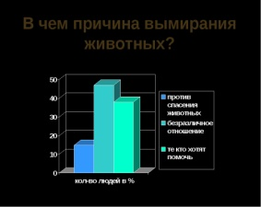

Приложение
Зачетный лист
Фамилия, имя | Дом.зад  (1 балл) | Теория  (1балл) | Диктант  (1 балл) | Сам. Раб  (2 балла). | Практич  (2 балла) | Защита  (1-2 балла) | итог
Критерии оценивания: 4 – 5 (б) - оценка «3»; 6-7( б) – оценка «4», 8-9( б) - оценка «5».
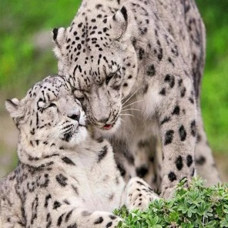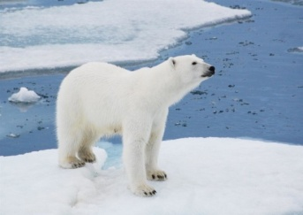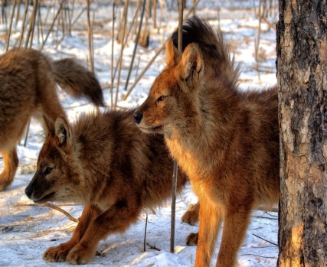

Защита практической работы
Фамилия, имя | Защита с использованием икт (1 б) | Лаконичность и точность  (0,5б) | Наличие ошибок  (0.5б)

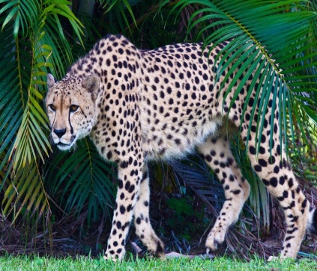

Лист оценивания (работа эксперта)

Фамилия, имя | Организация работы в группе  (отсутствие замечаний, работа всех участников группы) | Умение четко отвечать на вопросы обучающихся группы | Знание материала | Скорость выполнения заданий всех участников группы

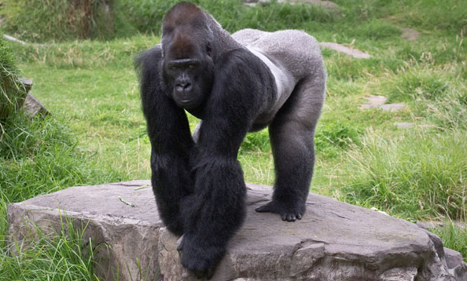

Критерии оценивания
(диктант)
Верно от 12 до 16 букв - 0,5 б; от17 - 21 - 0,8 б; 22 - 24- 1б.
Самостоятельная работа
1 задача – 0б 2 задачи – 1б 3 задачи – 2б 